**Стадии появления синдрома профессионального выгорания**

**1 стадия:** сглаживание остроты чувств, исчезают положительные эмоции, кажется, что все пока нормально, но как-то скучно и просто.

**2 стадия:** в кругу своих коллег чаще говорит о некоторых из них пренебрежением, часто возникают раздражение и апатия.

**3 стадия:** притупление представлений о жизненных ценностях, равнодушие во всем.

#### Картинки по запросу уставший учитель рисунок

**СОВЕТЫ**

• Будьте внимательны к себе: это поможет вам своевременно заметить первые симптомы усталости.

• Любите себя или, по крайней мере, старайтесь себе нравиться.

• Подбирайте дело по себе: сообразно своим склонностям и возможностям. Это позволит вам обрести себя, поверить в свои силы.

• Перестаньте искать в работе счастье или спасение. Она — не убежище, а деятельность, которая хороша сама по себе.

• Перестаньте жить за других их жизнью. Живите, пожалуйста, своей. Не вместо людей, а вместе с ними.

• Находите время для себя. Вы имеете право не только на рабочую, но и на частную жизнь.

• Учитесь трезво осмысливать события каждого дня. Можно сделать традицией вечерний пересмотр событий.

ожет, он справится сам.

**«Как избежать встречи с профессиональным выгоранием?»**

**РЕКОМЕНДАЦИИ**

1. Регулярный отдых, баланс работа-досуг.

2. Регулярные физические упражнения (как минимум 3 раза в неделю по 30 минут).

3. Полноценный сон как важнейший фактор, редуцирующий стресс.

4. Необходимо создание, поддержание «здорового рабочего окружения».

5. Необходимости делегировать ответственность.

6. Наличие хобби (спорт, культура, природа).

7. Активная профессиональная позиция.



### Что делать в ситуации, если вы заметили признаки выгорания?

Прежде всего, признать, что они есть. Трудно признаться самому себе: *«я страдаю профессиональным выгоранием».* Тем более что в трудных жизненных ситуациях включаются внутренние неосознаваемые механизмы защиты. Среди них – рационализация, вытеснение травматических событий, «окаменение» чувств и тела.

Люди часто оценивают эти проявления неверно – как признак собственной «силы». Некоторые защищаются от своих собственных трудных состояний и проблем при помощи ухода в активность: они стараются не думать о них (помните Скарлет с ее «Я подумаю об этом завтра»?) и полностью отдают себя работе, помощи другим людям. Помощь другим, действительно, на некоторое время может принести облегчение. Однако только на некоторое время. Ведь сверхактивность вредна, если она отвлекает внимание от помощи, в которой вы нуждаетесь сами.

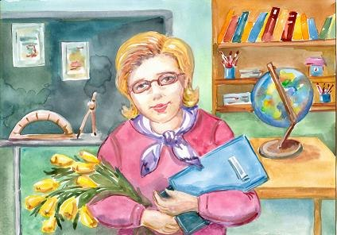

ГУО «Средняя школа №1 г. Хойники»

г. Хойники, ул. Советская, 119

247622

8(02346)4-12-64